AMBASADA ROMÂNIEI
SOFIA
Biroul de Promovare Comercial-Economica
Nr. 368/ 11.07.2012

Stimate domnule Presedinte,

Vă informam că societatea expozitionala, Targul International Plovdiv, aniverseaza 120 de ani de la prima sa expozitie, eveniment ce va fi organizat pe durata Targului International Tehnic din perioada 24-29 septembrie a.c.
Organizatorii vor pregati 36 de pavilioane pe o suprafata de 300.000 m.p, unde sunt asteptati participanti din 24 de state si peste 160.000 de vizitatori, intre care cu pavilion national vor fi mai multe state din zona, ca R. Macedonia, Grecia, Ungaria, Italia, Austria, Turcia etc.
Conducerea Targului International Plovdiv, a salutat prima participare a Romaniaiei la Expozitia pentru Agricultura si Industrie din 1892, drept pentru care si-a declarat disponibilitatea de a oferi, in acest an, gratuit, un spatiu de 12 m.p pentru promovare pavilionului national. Deasemenea, potrivit organizatorilor, ar fi de apreciat organizarea de catre partea romana a unei serii de evenimente cu caracter cultural, a Zilei Romaniei in cadrul Targului, prezentarea unor preparate cu specific romanesc etc.
România este un partener comercial de top al Bulgariei (locul 2, dupa Germania), cu un volum al schimburilor comerciale de peste 3,2 miliarde euro in 2011, peste 1000 de firme romanesti avand deja stabilite o serie de contacte directe cu parteneri bulgari.
Avand in vedere ca exista un potential crescut de extindere a cooperarii economice si de crestere a volumului de schimburi comerciale am aprecia sprijinul institutiei pe care o conduceti in valorificarea acestei oportunitati, prin mobilizarea unor membrii care sa participe la acest targ in standul oferit Romaniei si/sau furnizarea de materiale de promovare.
Conducerea Ministerului Economiei, Comertului si Mediului de Afaceri si-a dat acordul cu privire la inceperea demersurilor de participare cu stand national.

Cu aleasă consideraţie,

Radu-Călin Moldovan
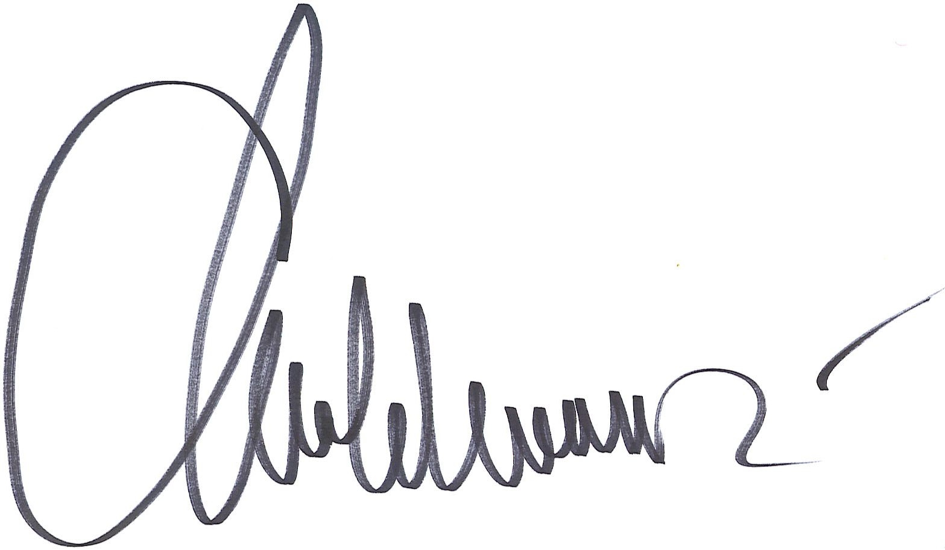
Consilier economic

